3,4 latki
Tematyka tygodnia: Mieszkańcy łąki
Data: 8.06.2020
Temat dnia: Spotkanie z żabką.

Dzień Dobry
W tym tygodniu poznamy mieszkańców łąki.
Popatrzcie na obrazki przedstawiające łąkę:
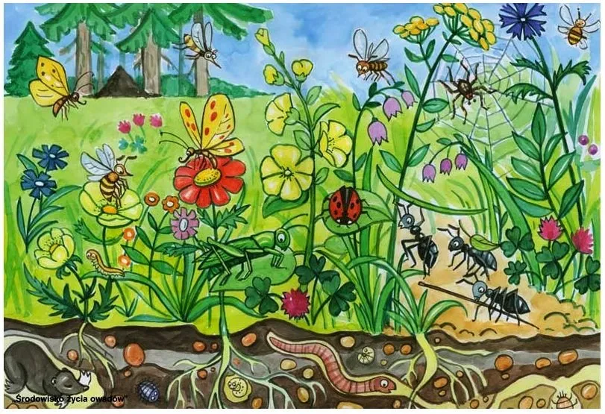
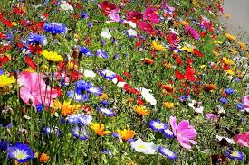
Zapraszamy na spacer po łące ze skrzatem Borówką:
https://youtu.be/LKLf5EN1Ff4

Oto mieszkańcy łąki- podajcie ich nazwy
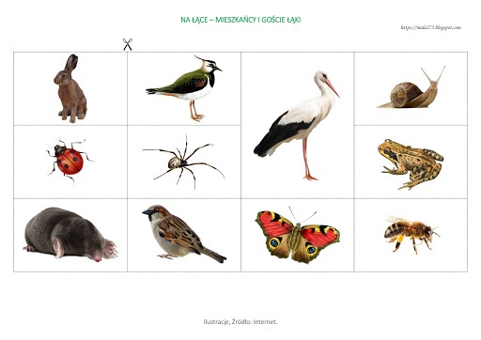
Zapraszamy do spotkania z żabką, posłuchajcie jaki dadzą koncert:
https://youtu.be/23e195uj6YI
A teraz proponujemy pracę plastyczną:

